Об утверждении регламентов оказания государственных услуг в сфере технического и профессионального образования по Западно-Казахстанской области
Утративший силу
Постановление акимата Западно-Казахстанской области от 30 сентября 2014 года № 258. Зарегистрировано Департаментом юстиции Западно-Казахстанской области 5 ноября 2014 года № 3675. Утратило силу - постановлением акимата Западно-Казахстанской области от 21 июля 2015 года № 188
Сноска. Утратило силу - постановлением акимата Западно-Казахстанской области от 21.07.2015 № 188.
Руководствуясь Законами Республики Казахстан от 23 января 2001 года "О местном государственном управлении и самоуправлении в Республике Казахстан", от 15 апреля 2013 года "О государственных услугах", акимат Западно-Казахстанской области ПОСТАНОВЛЯЕТ:
1. Утвердить прилагаемые нижеследующие регламенты государственных услуг в сфере технического и профессионального образования по Западно-Казахстанской области:
1) регламент государственной услуги "Предоставления общежития обучающимся в организациях технического и профессионального образования";
2) регламент государственной услуги "Выдача дубликатов документов о техническом и профессиональном образовании".
2. Руководителю аппарата акима Западно-Казахстанской области (М. Токжанов) обеспечить государственную регистрацию данного постановления в органах юстиции, его официальное опубликование в информационно-правовой системе "Әділет" и в средствах массовой информации.
3. Контроль за исполнением данного постановления возложить на заместителя акима Западно-Казахстанской области Макен Б. М.
4. Настоящее постановление вводится в действие по истечении десяти календарных дней после дня первого официального опубликования.
Исполняющий обязанности акима области | С. Шапкенов

Утвержден
постановлением акимата
Западно-Казахстанской области
от 30 сентября 2014 года № 258
Регламент государственной услуги
"Предоставление общежития обучающимся в организациях технического и профессионального образования"
1. Общие положения
1. Государственная услуга "Предоставление общежития обучающимся в организациях технического и профессионального образования" (далее – государственная услуга).
Государственная услуга оказывается организациями технического и профессионального образования (далее – услугодатель), имеющими общежития на основании стандарта государственной услуги "Предоставление общежития обучающимся в организациях технического и профессионального образования" утвержденного постановлением Правительства Республики Казахстан от 30 апреля 2014 года № 423 "Об утверждении стандартов государственных услуг, оказываемых в сфере технического и профессионального образования" (далее - стандарт).
Прием заявлений и выдача результатов оказания государственной услуги осуществляется на базе учебного заведения технического и профессионального образования.
Государственная услуга оказывается физическим лицам (далее - услугополучатель) бесплатно.
2. Форма оказания государственной услуги: бумажная.
3. Результатом оказываемой государственной услуги является: направление о предоставлении общежития обучающимся в организациях технического и профессионального образования по форме согласно приложению 1 стандарта (далее – направление) или мотивированный ответ об отказе в предоставлении государственной услуги (далее - мотивированный ответ об отказе).
2. Описание порядка действий структурных подразделений (работников) услугодателя в процессе оказания государственной услуги
4. Основанием для начала процедуры (действия) по оказанию государственной услуги является предоставление необходимых документов, указанных в пункте 9 стандарта.
5. Содержание каждой процедуры (действия), входящей в состав процесса оказания государственной услуги, длительность его выполнения:
1) работник канцелярии услугодателя с момента подачи необходимых документов в течение 15 (пятнадцати) минут осуществляет их прием, регистрацию и направляет на резолюцию руководителю услугодателя;
2) руководитель услугодателя в течение 1 (одного) рабочего дня накладывает резолюцию, направляет документы ответственному исполнителю услугодателя;
3) ответственный исполнитель услугодателя в течение 8 (восьми) рабочих дней рассматривает поступившие документы, готовит направление или мотивированный ответ об отказе и направляет на подпись руководителю услугодателя;
4) руководитель услугодателя в течение 1 (одного) рабочего дня подписывает направление или мотивированный ответ об отказе и направляет в канцелярию;
5) работник канцелярии услугодателя в течение 15 (пятнадцати) минут выдает готовый результат государственной услуги услугополучателю.
6. Результат процедуры (действия) по оказанию государственной услуги, который служит основанием для начала выполнения следующей процедуры (действия):
1) принятие у услугополучателя документов и передача их руководителю услугодателя;
2) назначение руководителем услугодателя ответственного исполнителя услугодателя и направление ему документов услугополучателя;
3) подготовка ответственным исполнителем услугодателя направления или мотивированного ответа об отказе;
4) подписание руководителем услугодателя направления или мотивированного ответа об отказе;
5) выдача результата государственной услуги услугополучателю работником канцелярии услугодателя.
3. Описание порядка взаимодействия структурных подразделений (работников) услугодателя в процессе оказания государственной услуги
7. Перечень структурных подразделений (работников) услугодателя, которые участвуют в процессе оказания государственной услуги:
1) работник канцелярии услугодателя;
2) руководитель услугодателя;
3) ответственный исполнитель услугодателя.
8. Описание последовательности процедур (действий) между структурными подразделениями (работниками) с указанием длительности каждой процедуры (действия) сопровождается блок-схемой согласно приложению 1 регламента государственной услуги "Предоставление общежития обучающимся в организациях технического и профессионального образования" (далее - регламент).
9. Подробное описание последовательности процедур (действий), взаимодействий структурных подразделений (работников) услугодателя в процессе оказания государственной услуги отражается в справочнике бизнес-процессов оказания государственной услуги согласно приложению 2 настоящего регламента.
10. Обжалование решений, действий (бездействия) услугодателя и (или) его должностных лиц, по вопросам оказания государственных услуг осуществляется в соответствии с разделом 3 стандарта.
Приложение 1
к регламенту
государственной услуги
"Предоставление общежития
обучающимся в организациях
технического и профессионального
образования"
Блок-схема описания последовательности процедур (действий) между структурными подразделениями (работниками) услугодателя с указанием длительности каждой процедуры (действия)

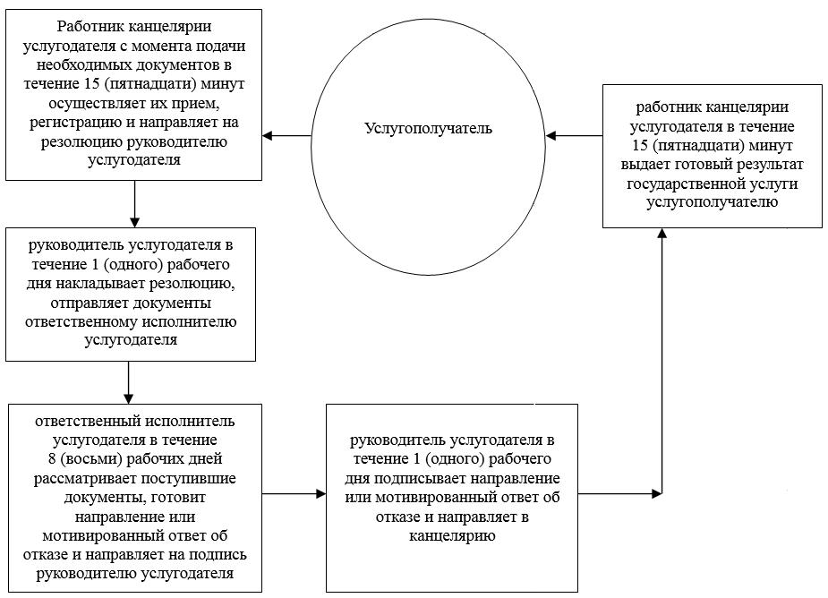

Приложение 2
к регламенту
государственной услуги
"Предоставление общежития
обучающимся в организациях
технического и профессионального
образования"
Справочник бизнес-процессов оказания государственной услуги
"Предоставление общежития обучающимся в организациях технического и профессионального образования"

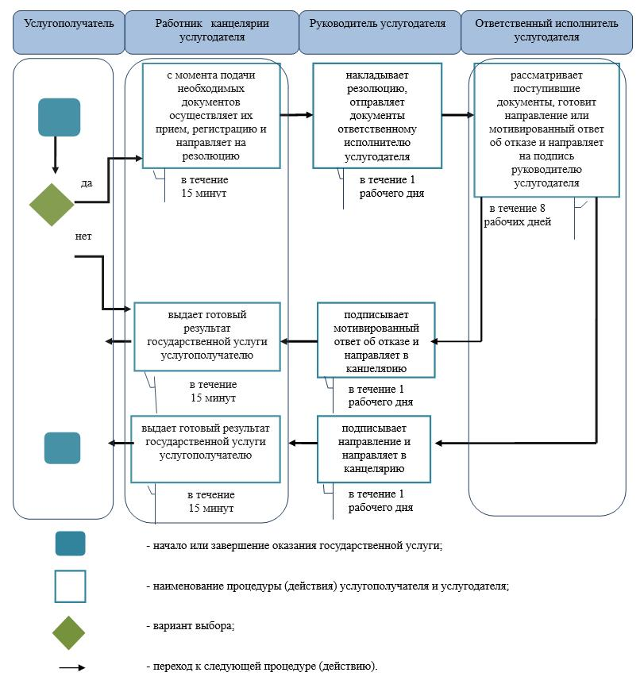

Утвержден
постановлением акимата
Западно-Казахстанской области
от 30 сентября 2014 года № 258
Регламент государственной услуги
"Выдача дубликатов документов о техническом и профессиональном образовании"
1. Общие положения
1. Государственная услуга "Выдача дубликатов документов о техническом и профессиональном образовании" (далее – государственная услуга).
Государственная услуга оказывается организациями технического и профессионального образования (далее – услугодатель), на основании стандарта государственной услуги "Выдача дубликатов документов о техническом и профессиональном образовании" утвержденного постановлением Правительства Республики Казахстан от 30 апреля 2014 года № 423 "Об утверждении стандартов государственных услуг, оказываемых в сфере технического и профессионального образования" (далее - стандарт).
Прием заявлений и выдача результатов оказания государственной услуги осуществляется на базе учебного заведения технического и профессионального образования или через Республиканское государственное предприятие на праве хозяйственного ведения "Центр обслуживания населения" Комитета по контролю автоматизации государственных услуг и координации деятельности центров обслуживания населения Министерства транспорта и коммуникаций Республики Казахстан (далее - ЦОН).
Государственная услуга оказывается физическим лицам (далее - услугополучатель) бесплатно.
2. Форма оказания государственной услуги: бумажная.
3. Результатом оказываемой государственной услуги является: выдача дубликатов документов о техническом и профессиональном образовании (далее – дубликат) или мотивированный ответ об отказе в предоставлении государственной услуги (далее - мотивированный ответ об отказе).
2. Описание порядка действий структурных подразделений (работников) услугодателя в процессе оказания государственной услуги
4. Основанием для начала процедуры (действия) по оказанию государственной услуги является предоставление необходимых документов, указанных в пункте 9 стандарта.
5. Содержание каждой процедуры (действия), входящей в состав процесса оказания государственной услуги, длительность его выполнения:
1) работник канцелярии услугодателя с момента подачи необходимых документов в течение 15 (пятнадцати) минут осуществляет их прием, регистрацию и направляет на резолюцию руководителю услугодателя;
2) руководитель услугодателя в течение 1 (одного) рабочего дня накладывает резолюцию, отправляет документы ответственному исполнителю услугодателя;
3) ответственный исполнитель услугодателя в течение 1 (одного) месяца рассматривает поступившие документы, готовит дубликат или мотивированный ответ об отказе и направляет на подпись руководителю услугодателя;
4) руководитель услугодателя в течение 1 (одного) рабочего дня подписывает дубликат или мотивированный ответ об отказе и направляет в канцелярию;
5) работник канцелярии услугодателя в течение 15 (пятнадцати) минут выдает готовый результат государственной услуги услугополучателю.
6. Результат процедуры (действия) по оказанию государственной услуги, который служит основанием для начала выполнения следующей процедуры (действия):
1) принятие у услугополучателя документов и передача их руководителю услугодателя;
2) назначение руководителем услугодателя ответственного исполнителя услугодателя и направление ему документов услугополучателя;
3) подготовка ответственным исполнителем услугодателя дубликата или мотивированного ответа об отказе;
4) подписание руководителем услугодателя дубликата или мотивированного ответа об отказе;
5) выдача результата государственной услуги услугополучателю работником канцелярии услугодателя.
3. Описание порядка взаимодействия структурных подразделений (работников) услугодателя в процессе оказания государственной услуги
7. Перечень структурных подразделений (работников) услугодателя, которые участвуют в процессе оказания государственной услуги:
1) работник канцелярии услугодателя;
2) руководитель услугодателя;
3) ответственный исполнитель услугодателя.
8. Описание последовательности процедур (действий) между структурными подразделениями (работниками) с указанием длительности каждой процедуры (действия) сопровождается блок-схемой согласно приложении 1 к регламенту государственной услуги "Выдача дубликатов документов о техническом и профессиональном образования" (далее - регламент).
9. Подробное описание последовательности процедур (действий), взаимодействий структурных подразделений (работников) услугодателя в процессе оказания государственной услуги отражается в справочнике бизнес-процессов оказания государственной услуги согласно приложению 2 настоящего регламента.
4. Описание порядка использования информационных систем с ЦОН и (или) иными услугодателями, также порядка использования информационных систем в процессе оказания государственной услуги
10. Описание порядка обращения в ЦОН и (или) к иным услугодателям, длительность обработки запроса услугополучателя:
1) услугополучатель подает необходимые документы и заявление сотруднику ЦОН согласно приложению 1 стандарта, которое осуществляется в операционном зале посредством "безбарьерного" обслуживания путем электронной очереди (в течение 2 минут);
2) процесс 1 – ввод сотрудником ЦОН в Автоматизированное рабочее место Интегрированного информационной системы ЦОН (далее – АРМ ИИС ЦОН) логина и пароля (процесс авторизации) для оказания услуги (в течение 1 минуты);
3) процесс 2 – выбор сотрудником ЦОН государственной услуги, вывод на экран формы запроса для оказания государственной услуги и ввод данных услугополучателя или данных по доверенности представителя услугополучателя (при нотариально удостоверенной доверенности, при ином удостоверении доверенности данные доверенности не заполняются) (в течение 1 минуты);
4) процесс 3 – направление запроса через шлюз "электронного правительства" (далее – ШЭП) в государственную базу данных физических лиц (далее - ГБД ФЛ) о данных услугополучателя, а также в Единой нотариальной информационной системе (далее - ЕНИС) – о данных доверенности представителя услугополучателя (в течение 1 минуты);
5) условие 1 – проверка наличия данных услугополучателя в ГБД ФЛ данных доверенности в ЕНИС (в течение 1 минуты);
6) процесс 4 – формирование сообщения о невозможности получения данных в связи с отсутствием данных услугополучателя в ГБД ФЛ или данных доверенности в ЕНИС (в течение 1 минуты);
7) процесс 5 - направление электронного документа (запроса услугополучателя) удостоверенного (подписанного) ЭЦП сотрудника ЦОН через ШЭП в автоматизированное рабочее место регионального шлюза электронного правительства (далее - АРМ РШЭП) (в течение 2 минут).
11. Описание процесса получения результата оказания государственной услуги через ЦОН, его длительность:
1) процесс 6 – регистрация электронного документа в АРМ РШЭП (в течение 2 минут);
2) условие 2 – проверка (обработка) услугодателем соответствия приложенных услугополучателем документов, указанных в стандарте, которые являются основанием для оказания государственной услуги (в течение 2 минут);
3) процесс 7 - формирование сообщения об отказе в запрашиваемой услуге в связи с имеющимися нарушениями в документах услугополучателя (в течение 1 минуты);
4) процесс 8 – получение услугополучателя через сотрудника ЦОН результата государственной услуги (дубликат) (в течение 1 минуты).
5) Функциональные взаимодействия информационных систем, задействованных в оказании государственной услуги через ЦОН приведены диаграммой согласно приложению 3 настоящего регламента.
12. Обжалование решений, действий (бездействия) услугодателя и (или) его должностных лиц, по вопросам оказания государственных услуг осуществляется в соответствии с разделом 3 стандарта.
Приложение 1
к регламенту
государственной услуги
"Выдача дубликатов документов
о техническом и профессиональном
образовании"
Блок-схема описания последовательности процедур (действий) между структурными подразделениями (работниками) услугодателя с указанием длительности каждой процедуры (действия)

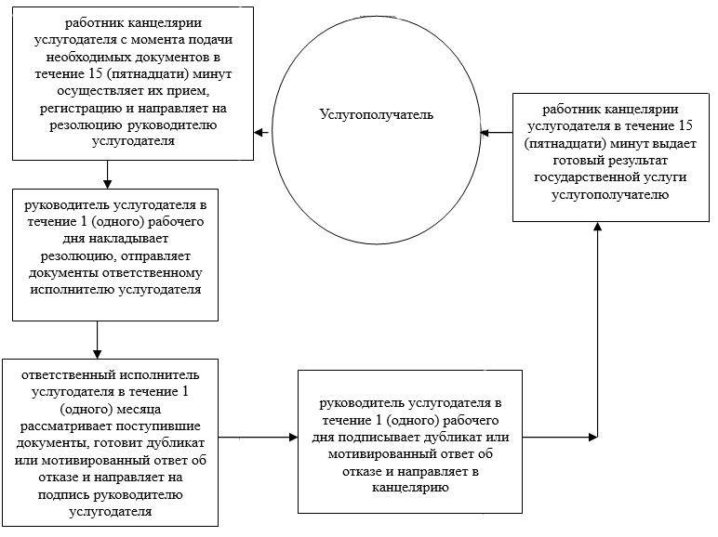

Приложение 2
к регламенту
государственной услуги
"Выдача дубликатов документов
о техническом и профессиональном
образовании"
Справочник бизнес-процессов оказания государственной услуги
"Выдача дубликатов документов о техническом и профессиональном образовании"

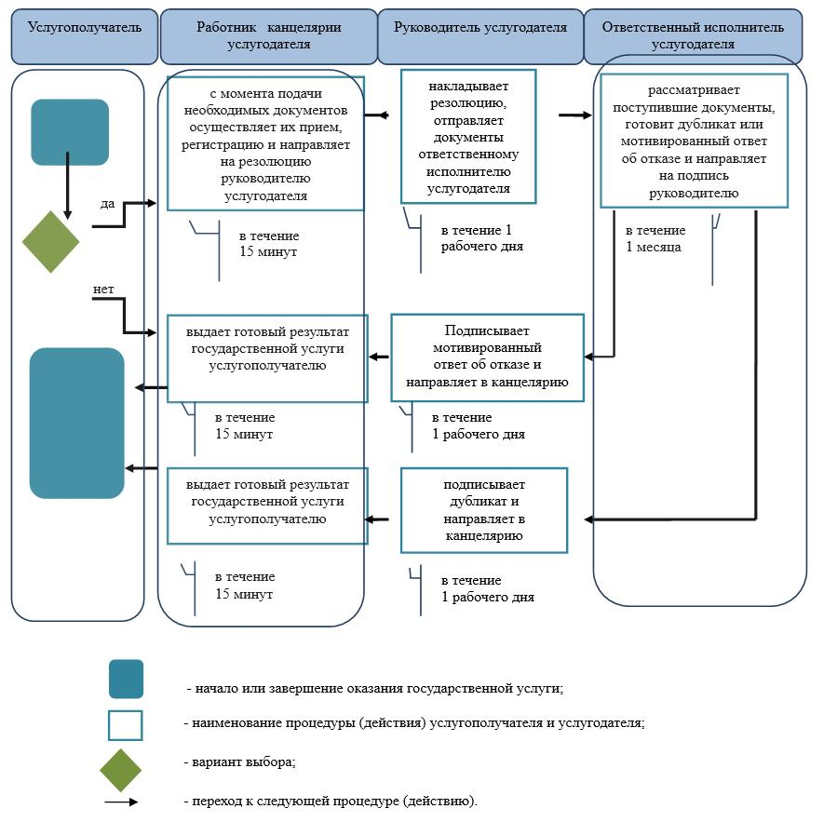

Приложение 3
к регламенту
государственной услуги
"Выдача дубликата документов о техническом и профессиональном образовании"
Диаграмма функциональных взаимодействий информационных систем, задействованных в оказании государственной услуги через ЦОН

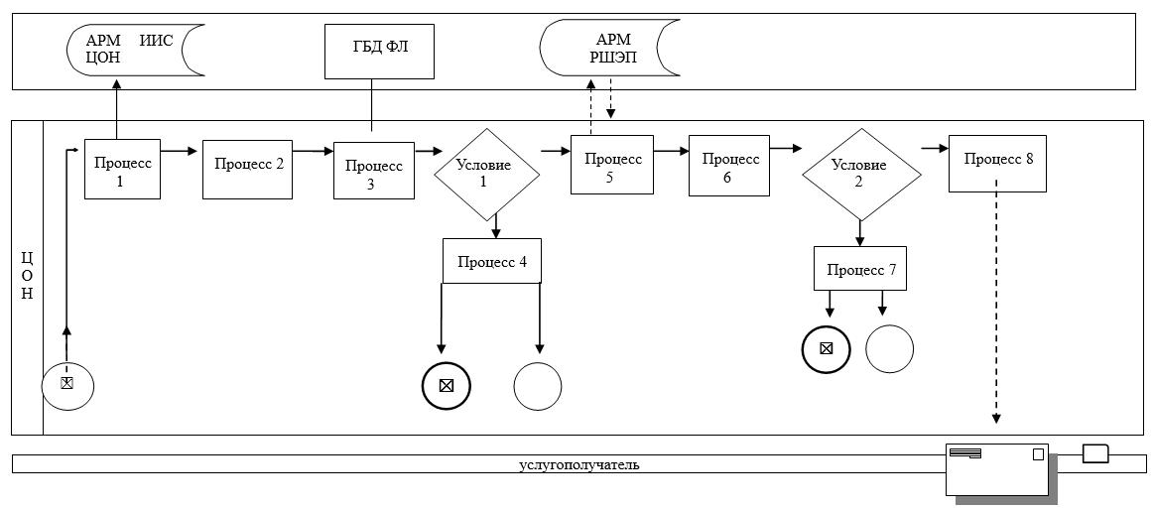

© 2012. РГП на ПХВ «Институт законодательства и правовой информации Республики Казахстан» Министерства юстиции Республики Казахстан

